Тюмень тыловая
22 июня 1941 года в 14 часов местного времени тюменцы услышали по радио о нападении Германии. На бывшей Базарной площади (ныне Центральной) состоялся митинг. На нем присутствовало 20 000 человек – 2/3 населения города. На следующий день в газетах появился Указ Президиума Верховного Совета СССР о мобилизации. В военкоматы пришли тысячи добровольцев. За первый день войны в Тюмени было подано около 500 заявлений с просьбой быть отправленными на фронт. В Тюмени формировались: 6-я истребительная противотанковая бригада, 65-ая стрелковая дивизия (переименована в 102-ую гвардейскую); 368-ая стрелковая дивизия (краснознаменская, она же печенгская); 364-ая стрелковая дивизия (тосненская) обескровлена под Старой Руссой 229-ая стрелковая дивизия (попала в окружение на Дону, почти все бойцы погибли или попали в плен); 7 противотанковая дивизия (позже 9 бригада).

Герои
Свыше 50 тысяч наших земляков отдали свою жизнь при защите Родины, каждый десятый из них пал в Сталинградской битве. До 10 тысяч уроженцев Тюменской области, в том числе и Ямала, попали в фашистский плен. Более 70 тысяч отмечены боевыми медалями и орденами за свой ратный подвиг, 90 из них – Герои Советского Союза. Среди них пятеро – уроженцы Тюмени:
- командир стрелкового батальона капитан Иван Безносков;
- механик-водитель танка Т-34 сержант Виктор Бугаев;
- командир батареи самоходных орудий капитан Леонид Васильев;
- летчик разведывательной авиации старший лейтенант Борис Опрокиднев;
- командир артиллерийской батареи капитан Виктор Худяков.

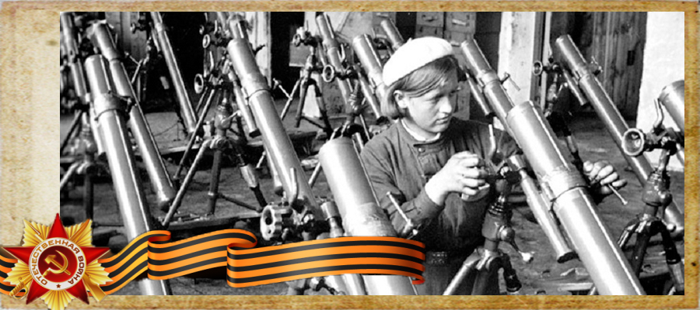

Госпитали

За годы войны Органы здравоохранения развернули в Тюмени 11 госпиталей в 26 зданиях. В них трудились более 60 врачей, сотни фельдшеров и медицинских сестер, которые оказали помощь 70 тысячам раненых и больных воинов Советской армии. Первых раненых Тюмень приняла 3 августа 1941 года. Благодаря усилиям врачей и медперсонала тюменских госпиталей 65% раненых возвращались в строй.

Госпитали
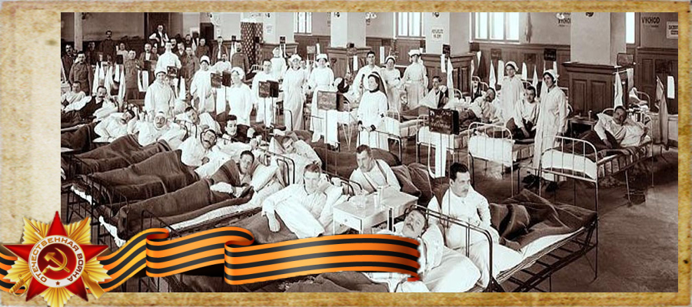

Один из госпиталей Тюмени, № 1499, просуществовал менее суток. Причиной тому была эвакуация и тайное хранение тела В. И. Ленина, которое привезли в Тюмень 7 июля 1941 года. Тело находилось в здании аграрного университета Северного Зауралья до весны 1945 года.
- Госпиталь общехирургического профиля № 1498 начал работать в августе 1941 года. Он разместился в Тюменском университете. Три отделения находились в бывшей первой школе, четвёртое располагалось в главном корпусе, пятое – по адресу ул. Семакова, 17;
- Головной госпиталь № 1500 открыли в июне 1941 года в здании пединститута по адресу Луначарского, 2. Он был хорошо обеспечен кадрами, занимался приемом раненых и их распределением. При госпитале были организованы курсы бухгалтеров, мастеров часового и сапожного дела.
В феврале 1943 года врачей и медсестер отправили на фронт, так как войска перешли в наступление, и госпиталь должен был быть ближе к фронту;
- Госпиталь № 2475 развернули в августе 1942 года. Он располагался в здании областного отдела народного образования (ул. 25-е Октября, 13). Его отделения находились в школе № 21, школе № 50 (ул. Краснодонская, 61), ул. Первомайская, 12, Краеведческом музее (ул. Республики, д. 2), ул. Республики, 1, 3, 5;
- Госпиталь № 3518 располагался в Доме отдыха им. Оловянникова. Здесь долечивались выздоравливающие, годные на фронт и в нестроевую службу. Просуществовал он с 10 августа 1941 года по 10 августа 1945 года;
- Эвакогоспиталь общехирургического профиля № 3330. Работал с 8 октября 1941 года по 16 февраля 1943 года. Располагался в помещениях по улице Первомайской, 8 (гостиница «Заря»), по улице Володарского, 42. Руководил им С. П. Новицкий;
- Нейрохирургический, челюстной и психоневрологический госпиталь № 3352 работал в Тюмени с 8 октября 1941 года по апрель 1944 года. Размещался в зданиях по ул. Красных Зорь, 5 (Спецшкола-интернат № 2), по ул. Республики, 36 (на месте Филармонии). В нем трудились высококвалифицированные специалисты, профессора, психиатры Давыдовский, Лешинский, Лебединский.

Заводы
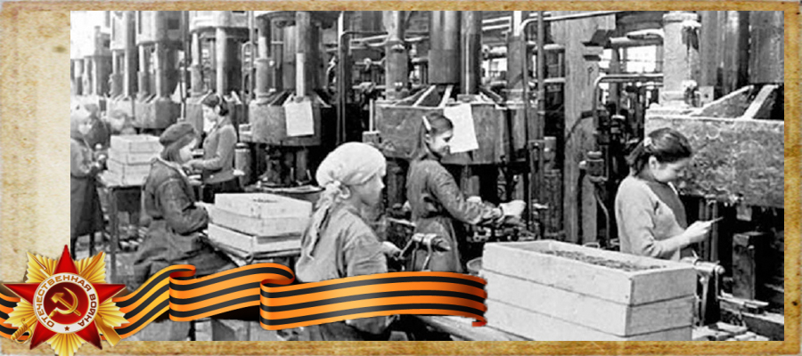

За годы войны в Тюмень эвакуировали 29 учреждений и промышленных предприятий из Центральной России и Украины. Чтобы сберечь производство, предприятия продолжали работать в тылу на благо фронта.
После их объединения между собой и с местными заводами образовалось 22 предприятия. Тюмень делала снаряды, минометы, армейские мотоциклы и аккумуляторы, электрооборудование для автомашин и танков, лекарственные препараты, обувь, обмундирование. К станкам встали женщины, подростки, дети. Рабочий день длился по 12-18 часов. Подростки в 15-16 лет становились профессиональными слесарями, токарями, сборщиками.
Также в 1941 году в Тюмень эвакуировали опытно-конструкторское бюро Олега Константиновича Антонова, выпускавшее бесшумные планеры, предназначенные для разведки и заброски партизан в тыл противника. Здесь собрано более 600 таких транспортных планеров. В это же время Антонов занимался вопросом создания «Крылатого танка» – оригинального планера, предназначенного для транспортировки легкого танка. Опытный образец, пилотируемый С. Анохиным, совершил полет на буксире за тяжелым бомбардировщиком ТБ-3. Однако этот необычный и интересный проект так и не дошел до серийного производства.
В Тюмени строили торпедные катера, которые принимали участие в боевых действиях на всех фронтах. В 2018 году в Тюмени установлен памятник – полная копия катера «Комсомолец».
PrGroupInfopovod
- Завод № 532 (г. Керчь), № 341 (г. Рыбинск), Завод им. Коминтерна (г. Херсон), № 363 (г. Ленинград), Завод № 194 (цех катеростроения), Камыш-Бурунский завод (Крымская АССР) – Судостроительный завод.
- Тюменский станкостроительный завод «Механик».
- Завод № 766 (Завод им. 10-летия Октября, г. Одесса), Завод № 769 (Дмитровский экскаваторный завод) – ООО«СИБСТРОЙМАШ».
- Таганрогский мотоциклетный завод, Московский завод мотоциклетных моторов, Серпуховский мотоциклетный завод – Тюменский мотоциклетный завод.
- Завод № 241 Наркомата авиационной промышленности СССР.
- Тюменский авиафанерный комбинат № 15 – Спичечная фабрика – фанерный комбинат.
- Химико-фармацевтический завод им. Л. Я. Карпова № 39 (г. Москва) – Тюменский химфармзавод.
- Подольский аккумуляторный завод – Тюменский аккумуляторный завод.
- Завод № 5 «Цепи Галля» (г. Киев) – Тюменский приборостроительный завод.
- Московский завод АТЭ-2, Калужский завод мотоэлектрооборудования, Ленинградский электротехнический завод, Ленинградский карбюраторный завод – Тюменский завод автотракторного электрооборудования (АТЭ-2).
- Тюменский деревообрабатывающий комбинат «Красный Октябрь».
- Подмосковный Кунцевский кожевенный завод имени Серегина – Тюменская овчино-меховая фабрика им. С. М. Кирова.
- Текстильмаш, Курский завод текстильного машиностроения – Тюменская фабрика валяльной обуви.

Депо
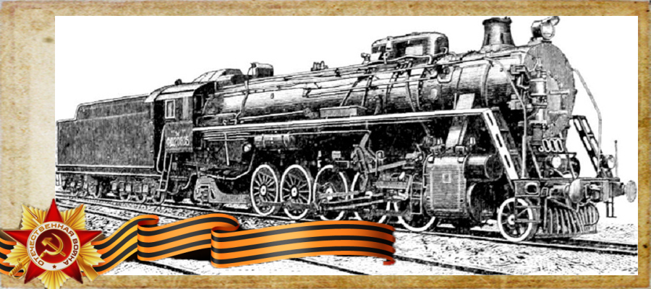
С первых дней войны Станция Тюмень и депо Свердловской железной дороги обеспечивали бесперебойное движение военных и гражданских грузов с запада на восток и обратно, в депо изготавливали автоматы ППШ, мины, минометы калибра 50 и 82 мм.
На собранные горожанами деньги, в тюменском депо, за двадцать пять дней построен поезд-баня из десяти вагонов, который рассчитан на посещение как минимум ста человек в час. Банно-дезинфекционный поезд ушел на фронт 7 февраля 1942 года во главе с машинистом-добровольцем Иваном Садаковым. Его боевой путь: Тюмень – Москва – Сталинград – Минск – Варшава – Берлин.

Военные училища
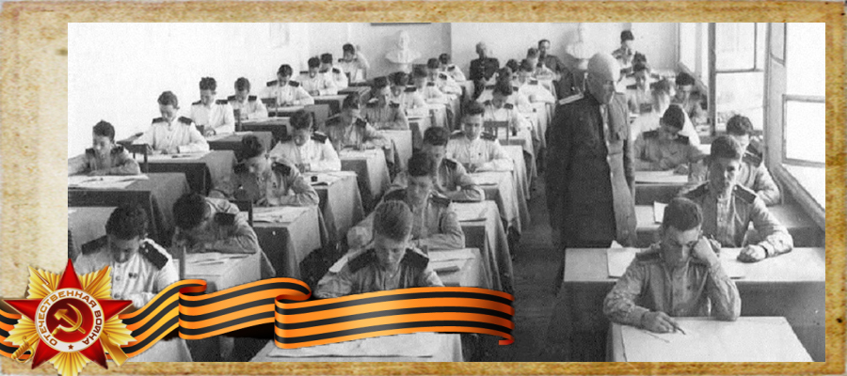
В годы Великой Отечественной войны в Тюмени функционировало три военно-пехотных училища: Тюменское военно-пехотное училище, 2-е Тюменское военно-пехотное училище, Таллинское военно-пехотное училище.
С октября 1941 в училищах стали применять практику формирования на фронт курсантских батальонов. Первые курсантские батальоны были отправлены в действующую армию 16 октября 1941 года из Первого военно-пехотного училища. В этот день по всему учебному заведению была объявлена тревога и всех курсантов без присвоения офицерского звания направили на фронт. Бывший преподаватель этого училища Н. А. Козлов вспоминал, что курсантов отправляли в действующую армию из Тюмени в товарных вагонах, даже не дав попрощаться с родными. Такие неожиданные отправки практиковались до начала 1944 года.
Тюменские военные учебные заведения подготовили более 12 тыс. офицеров и 30 тыс. курсантов, прошедших ускоренный курс обучения. Выпускники училищ участвовали в сражениях под Москвой, Ржевом, Сталинградом, Курском, Харьковом, Кенигсбергом, освобождали Варшаву, Будапешт, Прагу, штурмовали Берлин.

Эвакуированные
В годы войны население города возросло почти в два раза. Это было обусловлено большим притоком людей, эвакуированных сюда из разных уголков страны. С запада в Сибирь шли эшелоны с эвакуированными из прифронтовой полосы. В их числе было много детей, которых определяли в детские дома области. Жители края делились с ними продуктами, одеждой, обувью.
В 1942 году в санаторий «Верхний бор» был эвакуирован детский дом «Переделкино» больничного типа, для детей с костно-туберкулезными поражениями. В 1962 году на базе детского дома по решению Тюменского облисполкома создан детский противотуберкулезный санаторий, построены новые корпуса. В 1980-х годах открыта школа, позволяющая сочетать лечебный процесс с учебным.

Памятники
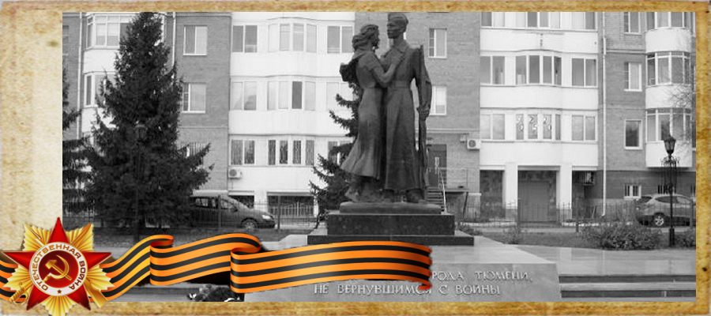
Великая Отечественная война оставила глубокий след в истории нашего края. Уцелевшие в ее пламени тюменцы и благодарные потомки увековечивают подвиг народа: в городе насчитывается свыше ста объектов монументального искусства, 10 мемориалов, 74 мемориальные доски и 26 памятных знаков, посвященных Великой Отечественной войне.
9 мая 1968 года в память о подвиге народа в городе загорелся первый Вечный огонь. В январе 1986 года рядом с ним был открыт Монумент Победы, а площадь, на которой расположен этот героический комплекс, получила название Исторической. Сегодня в Тюмени уже три таких места, где горит Вечный огонь в память о погибших в Великой Отечественной войне 1941–1945 гг.
Виртуальная экскурсия «Помните нас!»
Одним из самых любимых горожанами долгие годы остается Памятник учащимся школ города Тюмени, не вернувшимся с войны. Каждый год, 22 июня выпускники приносят к нему цветы, чтобы почтить память сверстников, которых забрала война.
Ко дню города в 2008 году безымянная аллея в центре Тюмени получила название Сквер сибирских кошек – в честь четвероногих героев, которые отправились освобождать Ленинград от нашествия крыс после окончания блокады. Сегодня это одна из самых популярных достопримечательностей города, включенная во все путеводители.
В дни торжеств по случаю Победы именно у этих памятных мест жители города отдают дань уважения тем, кто сражался на фронтах и ковал Победу в тылу, – всем, кому мы должны быть благодарны за саму возможность мирной жизни.

Победу в Великой Отечественной войне приближали не только советские солдаты и офицеры, матросы и партизаны, героически сражаясь на фронтах, но и простые труженики тыла. В Тюмень было эвакуировано 28 заводов из разных уголков страны.
Летом и осенью тысяча девятьсот сорок первого года из прифронтовой полосы Центральной России и Украины за Урал, в том числе и в наш город, вывозились целые предприятия и заводы оборонного значения («номерные заводы»), чтобы сберечь производство и кадры и в глубоком тылу продолжать работу на благо фронта.
По данным книги «Так было» историка, профессора Тюменского университета Константина Лагунова, всего в Тюмень было эвакуировано двадцать восемь промышленных предприятий из Москвы, Ленинграда, Киева, Одессы, Керчи, Подольска и других городов. После их объединения между собой и с местными заводами образовалось двадцать два предприятия.
Занимался приёмом и размещением в Тюмени прибывших заводов председатель городского Совета депутатов трудящихся Степан Загриняев. Поисковый отряд «Гранит» средней школы № 6 города Тюмени под руководством Ирины Рогозиной обнаружил его могилу на Текутьевском кладбище.
Первым промышленным предприятием, прибывшим в Тюмень, был Одесский завод строительных механизмов имени десятилетия Октября. Его разместили в недостроенных корпусах завода «Механик» по улице Максима Горького под названием «Завод № 766». Завод стал выпускать миномёты, мины, реактивные боеголовки для легендарных «Катюш», а также небольшие партии растворосмесительных машин.
Аналогичную продукцию выпускал и бывший экскаваторный завод, перевезенный из города Дмитрова Московской области. Он расположился на улице Семакова и в помещении госконюшен на углу улиц Семакова и Урицкого и под названием «Завод № 769» работал фактически как филиал завода строительных машин, выполняя военные заказы.
Через год после окончания войны эти два завода были объединены и переименованы в Тюменский завод строительных машин. Завод «Строймаш» перешёл на выпуск мирной строительной техники: растворо- и бетоносмесителей, экскаваторов и канавокопателей, поставляя продукцию на все крупные стройки страны: возведение плотин гидроэлектростанций на Волге, Енисее, канале Волга-Дон, а также в сорок восемь стран мира. Производственные цеха полностью переехали на улицу Максима Горького, рядом был построен рабочий посёлок со столовой, магазинами, аптекой, детскими садами, стадионом и сквером.
В начале ХХI века «Строймаш» выпускал бетоносмесители, сельхозмашины, микромельницы для фермеров, стальные детские санки, дорожные знаки и указатели. На стенах тюменских домов появились таблички с указанием улиц и номеров домов — продукция завода строительных машин. К концу 2005 года в связи с планом перемещения производств за черту города, завод начал работать на северной окраине города на улице Тимофея Чаркова (недалеко от улицы Щербакова) и был переименован в завод «Сибстроймаш».
Наш земляк Александр Иваненко писал в своей книге «Новые прогулки по Тюмени» (2008 года издания), что на месте самого крупного цеха номер двадцать один бывшего завода «Строймаш» на улице Максима Горького был построен торгово-развлекательный центр «Гудвин», клуб завода заняли развлекательные ночные клубы, и к весне 2006 года, когда окончательно снесли старые корпуса завода, от оборонного предприятия не осталось ни воспоминания, ни памятной доски.
С августа по декабрь тысяча девятьсот сорок первого года в Тюмень было эвакуировано несколько заводов судостроительной промышленности: цеха по строительству торпедных катеров керчинского «Завода № 532» и рыбинского «Завода № 341»; часть оборудования, незавершенное производство и кадры московского «Завода № 445» и ленинградского «Завода № 363»; цех номер семь Херсонского завода имени Коминтерна; цех катеростроения «Завода № 194» и частично оборудование и кадры Камыш-Бурунского завода Крымской АССР. Все они были размещены на базе Тюменской судоверфи (Тюменский судостроительный завод) по улице Судостроительной, дом 1А, и объединены под названием «Тюменский завод № 639».
До войны на Тюменской судоверфи строились баржи, пассажирские паровые суда. Начиная с тысяча девятьсот сорок первого года завод стал выпускать военную продукцию: корпуса мин и боеголовок к реактивным снарядам, торпедные катера Г-5 и Г-5-123 бис (производство последних продолжалось еще два года после окончания войны).
За успешную работу в военное время завод неоднократно награждался переходящим Красным знаменем Государственного комитета обороны, которое впоследствии осталось на вечное хранение коллективу завода. Триста сорок один работник завода награжден медалью «За доблестный труд в Великой Отечественной войне». За заслуги в обеспечении советской армии и военно-морского флота в годы Великой Отечественной войны в мае тысяча девятьсот восемьдесят пятого года завод награждён орденом Отечественной Войны I степени.
После завершения войны завод был оставлен в Тюмени и перешёл на выпуск мирной продукции, через четыре года был переименован в «Завод почтовый ящик № 45», а с тысяча девятьсот шестьдесят третьего года получил свое современное название — «Тюменский судостроительный завод». На сайте завода tsz-memory.ru к семидесятилетию Победы ветераны завода собирают и размещают информацию об истории самого завода и людей, работавших на нем в годы войны.
Одним из первых в Тюмень прибыл из Киева завод «Цепи Галля», выпускавший до войны ролико-втулочные цепи типа велосипедных для зерноуборочных комбайнов. Под названием «Завод № 5» он был размещён на улице Береговой в Заречье, где в ХIХ веке находился судостроительный завод Гектора Ивановича Гуллета. В цехах завода стали изготавливать как военную продукцию: пистолеты-пулемёты ППШ, военные знаки различия, ложки, лыжи, телефонные катушки, так и товары для мирного населения: втулочные цепи для комбайнов. После окончания войны завод «Цепи Галля» вернулся в Киев, а на его месте в Тюмени начал работать приборостроительный завод, который в семидесятых годах переехал на улицу Одесскую.
В числе эвакуированных в Тюмень предприятий был и киевский завод «Красный экскаватор», присоединенный к тюменскому станкостроительному заводу «Механик» («Завод № 762»). Во время войны завод «Механик» выпускал минометы, мины, корпуса для гаубичных снарядов, а с середины тысяча девятьсот сорок третьего года специализировался на выпуске химических мин, применяемых при постановке дымовых завес.
Тюменские станкостроители разработали и поставили два фуговочных станка в Лабораторию номер два Академии наук СССР, впоследствии реорганизованную в Институт атомной энергии Академии наук СССР, внеся таким образом свой вклад в создание крупнейшего научного центра страны. После окончания войны продукция завода шла на склады боеприпасов войск Дальнего Востока. Последний залп тюменских мин был произведен в день безоговорочной капитуляции Японии.
Завод «Механик» в послевоенное время перешёл на выпуск мирной продукции, был переименован в тысяча девятьсот шестьдесят шестом году в «Тюменский станкостроительный завод», в настоящее время он выпускает промышленные деревообрабатывающие станки (современное производство расположено в районе Гилёвской рощи).
В начале зимы тысяча девятьсот сорок первого года в Тюмень были эвакуированы три завода по производству мотоциклов: Таганрогский мотоциклетный «Завод № 65», Серпуховский мотоциклетный завод и Московский завод мотоциклетных моторов. Их объединили в «Мотоциклетный завод № 65» и разместили на территории пивоваренного завода Давыдовских на улице Ворошилова (ныне улица Циолковского), а сам пивоваренный завод был перевезён на улицу Большая Заречная. Завод производил мотоциклы М-72, запасные части к ним и детали к взрывателям. Весной тысяча девятьсот сорок четвёртого года завод был переведён в город Горький (ныне Нижний Новгород).
Другой известный тюменский завод, появившийся в начале войны, завод АТЭ (Завод автотракторного электрооборудования), был размещён на месте неработавшей мельницы по улице Холодильной. Завод АТЭ создан на базе следующих эвакуированных предприятий: Московского завода АТЭ-2, завода мотоэлектрооборудования из города Калуги, Ленинградского электротехнического завода и карбюраторного завода имени Куйбышева. Продукция завода — электрооборудование для военной авиационной и наземной техники.
Руководил налаживанием производства на новом месте начальник производственного отдела Московского завода АТЭ-2 Владимир Хуторянский, впоследствии в шестидесятые годы двадцатого века руководивший моторостроительным заводом в Тюмени. Его именем в 2001 году была названа площадь перед заводом по Старому Тобольскому тракту, а на доме сто двенадцать по улице Советской, где жил Владимир Яковлевич, установлена мемориальная доска. В конце войны завод АТЭ переехал на улицу Ворошилова (ныне улица Циолковского), где ранее располагался мотоциклетный «Завод № 65», и остался в Тюмени насовсем.
В мирное время завод выпускал электрооборудование для автомобилей, мотоциклов, сельскохозяйственной техники, электрокипятильники и электроплитки. В девяностые годы прошлого века производство сократилось, а на новой площадке завода на Велижанском тракте был построен завод «АТЭ-ГАЗ», выпускавший полиэтиленовые трубы. В начале двухтысячных годов завод был поделён на три части, а с две тысячи четвёртого года — прекратил своё существование.
Аккумуляторный завод приехал в Тюмени из подмосковного города Подольска и был размещён в здании гвоздеделательной артели «Рекорд» по улице Ямская в Затюменке. Эвакуированные станки монтировали под открытым небом, а стены и крышу возводили постепенно прямо над работающими людьми и оборудованием. Тюменские аккумуляторы отправлялись на фронт для установки на танки и военные автомобили.
Позднее аккумуляторный завод занял половину квартала в районе улиц Луначарского-Затюменской-Ямской-Ирбитской. После окончания войны завод остался в нашем городе и стал производить мирную продукцию. К шестидесятым годам производство расширилось, но завод ухудшал санитарную обстановку в Затюменке и Заречье, и поэтому был перевезён на окраину Тюмени, в конец улицы Ямской. Соседняя улица была названа Аккумуляторной (она идёт от железной дороги до улицы Барнаульской). Однако вредные выбросы завода попадали на жилые кварталы района Дом обороны, и под нажимом экологов и властей города самое опасное производство — литейный цех — вынесли за пределы Тюмени, в район Велижанского тракта. В настоящее время «Тюменский аккумуляторный завод» успешно работает на том месте.
Московский химико-фармацевтический завод имени Льва Яковлевича Карпова по приезду в Тюмень получил номер тридцать девять и был размещён на левом берегу Туры напротив Свято-Троицкого монастыря, на площадке небольшой артели «Победа». Для производства пара заводу выделили паровой котёл с отслужившего парохода, который с помощью лошадей и людей на санях перевезли по льду реки из тюменского речного порта. Завод выпускал лекарства для фронта и тыла: сублимированный йод, соли кофеина, химически чистый хлористый натрий для физиологических растворов, сернокислый барий, йодистый калий и другие препараты. После окончания войны завод был оставлен в Тюмени, и как Тюменский химико-фармацевтический завод работает до сих пор на прежнем месте.
Тюменский «Завод пластмасс» взял своё начало от двух эвакуированных в годы войны химических предприятий: Московского завода № 94 и Днепродзержинского завода авиационных лаков, которые были объединены под названием «Завод № 636» и размещены на улице Первомайской недалеко от железнодорожного вокзала в помещениях спиртоводочного завода, который, в свою очередь, был переведён в Ильинскую церковь на улицу 25 октября на берегу Туры. Небольшой завод выполнял военные заказы, производил клеящие материалы для выработки фанеры, авиационных пропеллеров и другую продукцию. Бакелитовые смолы и лаки поступали, в частности, на Тюменский фанерный комбинат.
Своё современное название завод получил через год после окончания войны, наладив выпуск мирной продукции — детских пластмассовых игрушек. В две тысячи четырнадцатом году здание завода пластмасс было снесено из-за ухудшения экологической обстановки в городе от его отходов, и завод прекратил своё существование.
Наряду с многочисленными заводами в наш город было эвакуировано опытно-конструкторское бюро Олега Константиновича Антонова (ОКБ № 31) из подмосковного города Тушино. В результате его объединения с авиационным заводом из города Раменское Московской области в Тюмени появился «Завод № 241», выпускавший бесшумные планеры для разведки и заброски партизан в тыл противника.
Как пишет Константин Лагунов, завод занимал территорию рыночной площади на месте современного Центрального почтового отделения связи и Тюменской областной Думы (где в то время стояли молочные и мясные павильоны), и цех мастерских «Красногвардеец» на месте современного отеля «Тюмень». Завод выпускал планеры А-7, материалом для которого служила берёзовая фанера Тюменского фанерного комбината.
Конструкторское бюро Антонова разработало конструкцию летающего танка — гибрид лёгкого танка Т-60 и двукрылого планера под названием «Крылья танка» — КТ-60. Всего за время войны в Тюмени было построено более шестисот планеров. После войны завод переехал в Рязань и Саратов.
Работали на Победу и местные тюменские заводы и фабрики. Фанерокомбинат был переоборудован для выпуска авиационной фанеры, дельта-древесины. Под названием «Тюменский авиафанерный комбинат № 15» он выпускал разнообразную продукцию для фронта: упаковочные ящики для мин и снарядов, лыжные установки для артиллерии, спички, фанерные ёмкости для жидкостей. На заводе работало пятьсот красноармейцев, выписанных из госпиталей, около шестисот военнопленных немцев, венгров, румын, итальянцев, находившихся в лагере № 93 НКВД при комбинате. За ударный и самоотверженный труд коллектив комбината получил в тысяча девятьсот сорок втором году переходящее Красное знамя Наркомлеса и ВЦСПС, а через два года — переходящее Красное знамя Государственного комитета обороны.
Оборонные заказы выполняли тюменские лесозаводы «Республиканец», который находился в Зареке напротив современного речного порта, «Красный Октябрь» в современном посёлке ДОК, деревообрабатывающий комбинат, расположенный по улице Комбинатской. В тысяча девятьсот сорок втором году все они были объединены в одно предприятие «Деревообрабатывающий комбинат (ДОК) «Красный Октябрь». Предприятие занималось обработкой доставляемого по реке Тура леса-кругляка в брус, доски, балки и выпускало лыжи и лыжные палки.
Через год из ДОКа был выведен обозостроительный завод, выпускавший пароконные повозки («ходы»), сани и лыжи, телефонные катушки. Он располагался на углу улиц Луначарского и Казанской, в бывшем доме купцов Колокольниковых под номером двенадцать.
После окончания войны ДОК «Красный Октябрь» стал выпускать мебель, мебельные полуфабрикаты, древесно-стружечные плиты.
Тюменский овчинно-шубный завод имени Сергея Мироновича Кирова объединенный с эвакуированным кожевенным заводом имени Серёгина из подмосковного посёлка Кунцево, выпускали для фронта полушубки, бекеши, меховые жилеты, рукавицы (десятки тысяч изделий в год). Сапоговаляльная фабрика имени Челюскинцев, швейная фабрика поставляли одежду, в том числе меховую, тёплую валяную обувь, гимнастёрки, брюки (шаровары), патронташи, погоны и петлицы для военных училищ.
Помимо эвакуированных предприятий наш город принял девятнадцать эвакогоспиталей, в которых восстановили своё здоровье несколько тысяч раненых воинов. Тюмень приняла детей из блокадного Ленинграда, более шести тысяч семей, эвакуированных из прифронтовой полосы. Также в нашем городе размещались Центральный совет Общества содействия обороне, авиационному и химическому строительству (ОСОАВИАХИМ), Народный комиссариат мясомолочной промышленности, Украинский психоневрологический институт, Кубанский медицинский институт.
При угрозе наступления вражеских сил на Москву тело Владимира Ильича Ленина было вывезено из Мавзолея в Тюмень и с тысяча девятьсот сорок первого по тысяча девятьсот сорок четвёртый года в режиме строжайшей секретности находилось в здании Сельскохозяйственного техникума (ранее — Александровского реального училища). Комендантом мавзолея был назначен Денис Ткаченко. У здания был выставлен военный пост.
По воспоминаниям Ирины Григорьевой, племянницы Ткаченко, жившей в то время с ним в Тюмени, в полуподвальном помещении располагалась столовая для военных, столярная мастерская; на первом этаже — квартиры коменданта, профессоров, спортивный зал. На втором — лаборатория и траурный зал. Транспортировкой и обеспечением сохранности тела занималась группа учёных-биохимиков во главе с профессором Борисом Збарским. За выдающиеся научные достижения, имеющие важное государственное значение Збарскому было присвоено звание Героя Социалистического труда с вручением ордена Ленина и золотой медали «Серп и молот», а также орден Красной Звезды, два ордена Красного Знамени. Информация о нахождении тела Ленина в Тюмени была рассекречена только в начале девяностых годов.
С первых дней войны Станция Тюмень и депо Свердловской железной дороги обеспечивали бесперебойное движение военных и гражданских грузов с запада на восток и обратно, в депо изготавливали автоматы ППШ, мины, миномёты калибра 50 и 82 мм. Ушедших на фронт мужчин заменяли женщины и подростки. Осенью тысяча девятьсот сорок первого года в тюменское депо прибыло семь разбитых и списанных паровозов. Паровозная комсомольская бригада Михаила Ковязина восстановила и модернизировала один из них — паровоз «ФД» под номером 213034 с изображением пятиконечной звезды и обозначением «КИМ», то есть, комсомольский.
Паровоз возил тяжеловесные составы и имел надпись на борту «Лучший паровоз сети дорог СССР». К годовщине празднования четырёхсотлетия города в тысяча девятьсот восемьдесят шестом году Тюмени паровоз-трудяга серии ФД № 21–3031 по инициативе ветеранов труда железной дороги был установлен на вечную стоянку возле Дворца культуры железнодорожников, где стоит и по сей день.
Также на собранные тюменцами деньги в депо за двадцать пять дней был построен поезд-баня из десяти вагонов, и в феврале тысяча девятьсот сорок второго года отправлен к лини фронта во главе с машинистом-добровольцем Иваном Садаковым.
Тюменцы помогали фронту не только самоотверженным трудом, но и добровольным сбором средств на вооружение Красной Армии. По информации областного детско-юношеского центра «Аванпост», тюменцами было собрано четырнадцать миллионов двести двадцать два рубля на строительство самолётов, бронепоезда, поезда-бани, на танковую колонну «Боевые подруги», на авиаэскадрилью «Тюменцы-фронту», танковую колонну «Омский колхозник» (во время войны Тюмень входила в состав Омской области) и в фонд обороны страны. Наши земляки собрали и отправили на фронт восемьсот двадцать один полушубок, семьсот семь меховых жилетов, две тысячи четыреста двадцать три пары валенок, две тысячи шестьсот сорок шесть пар носков и чулок, пять тысяч сто двадцать три пары перчаток и варежек. К различным праздникам было выслано на фронт пятьдесят пять тысяч девятьсот тридцать три килограмма различных подарков для бойцов.
Наш город внёс свой посильный вклад в приближение Победы и получил надёжную базу для послевоенного промышленного развития.

